
НЕГОСУДАРСТВЕННОЕ ОБРАЗОВАТЕЛЬНОЕ ЧАСТНОЕ УЧРЕЖДЕНИЕ ВЫСШЕГО ОБРАЗОВАНИЯ «УНИВЕРСИТЕТ “СИНЕРГИЯ”»

Факультет/Институт |  | Информационных технологий
 |  | (наименование факультета/ Института)
Направление/специальность |  | Управление цифровыми проектами, продуктами и инновациями
подготовки: |  | (код и наименование направления /специальности подготовки)
Форма обучения: |  | очная
 |  | (очная, очно-заочная, заочная)

Отчет по лабораторной работе № 1
на тему |  | Установка и настройка JDK и интегрированной среды разработки
 |  | (наименование темы)
по дисциплине |  |  |  | Программное обеспечение носимых устройств
 |  |  |  | (наименование дисциплины)

Обучающийся |  | Павленко Антон Юрьевич
 |  | (ФИО)
Группа |  | VДМП-102уцп

Преподаватель |  | Сибирев Иван Валерьевич
 |  | (ФИО)

Нам нужно установить JDK, eclipse, android studio и notepad++

Шаг 1. Установка Java Development Kit (JDK)
- Загрузка дистрибутива JDK
Откройте официальный сайт Oracle или проект Adoptium и загрузим установочный пакет JDK последней стабильной версии
- Установка JDK
Запускаем скачанный файл и следуем указаниям мастера установки. Запомните или запишите путь к каталогу, в который будет установлен JDK (по умолчанию это обычно C:\Program Files\Java\jdk-версия).
- Настройка системных переменных
Для корректной работы Java необходимо прописать пути в переменных среды операционной системы:
  - Откройте «Панель управления» → «Система» → «Дополнительные параметры системы» → кнопка «Переменные среды».
  - В разделе «Системные переменные» найдите переменную Path, выделите её и нажмите «Изменить». Добавьте новую строку со значением пути к подкаталогу bin внутри установленного JDK (например, C:\Program Files\Java\jdk-17.0.2\bin).
  - Создайте новую переменную с именем JAVA_HOME и укажите в ней корневой путь установки JDK (например, C:\Program Files\Java\jdk-17.0.2). Это требование необходимо для работы Android Studio и ряда других инструментов.
Шаг 2. Установка Android Studio
- Загрузка Android Studio
Перейдите на официальный сайт разработчика и скачайте установочный файл для вашей операционной системы (Windows, macOS или Linux).
- Запуск установки
Запустите загруженный дистрибутив и следуйте инструкциям инсталлятора.
- Завершение установки и первый запуск
После окончания установки запустите Android Studio. При первом запуске среда предложит загрузить дополнительные компоненты и принять лицензионные соглашения. Следуйте указаниям мастера начальной настройки, чтобы завершить подготовку.
- Создание проекта и проверка работоспособности. В главном окне Android Studio выберите New Project. Выбирете Empty views activity
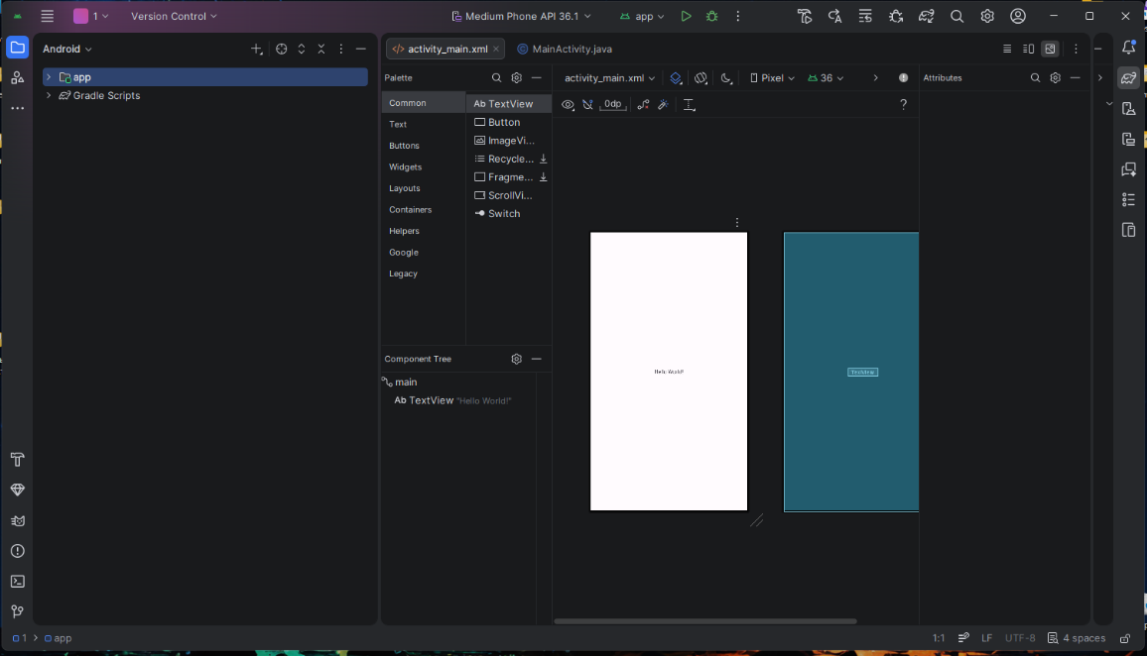
Шаг 3. Установка Eclipse
- Скачивание и установка
  - Зайдите на официальный сайт eclipse.org и выберите версию Eclipse IDE for Java Developers.
  - Скачайте установщик (или архив) и запустите его. Следуйте указаниям мастера (достаточно оставить параметры по умолчанию).
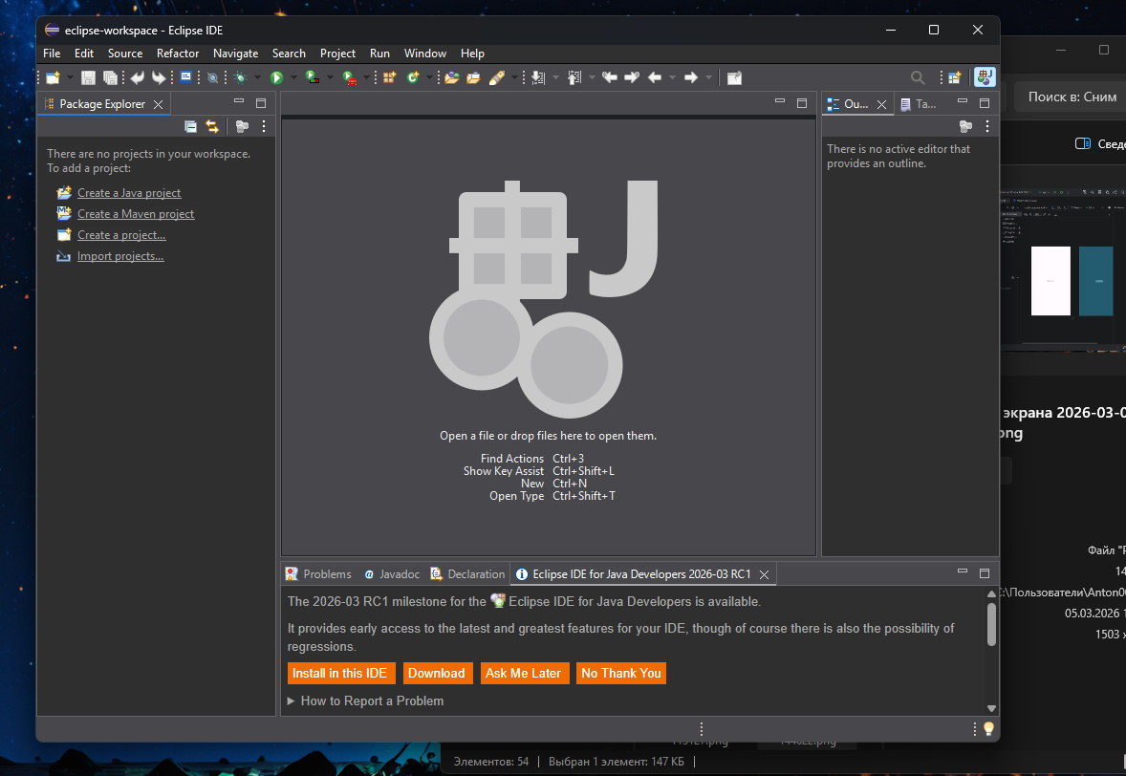
Шаг 4. Установка Notepad++
- Скачивание и установка Notepad++:
  - Перейдите на официальный сайт Notepad++ и скачайте последнюю версию.
  - Установите программу, следуя инструкциям.
